**Migrar datos del Cvar al SIGEVA UNQ. Ver desde el paso 1 al 11**

**Migrar datos del SIGEVA CONICET al SIGEVA UNQ. Ver desde el paso 8 al 11**

1. **Ingrese al Cvar.** [**http://cvar.sicytar.mincyt.gob.ar/auth/index.jsp**](http://cvar.sicytar.mincyt.gob.ar/auth/index.jsp)

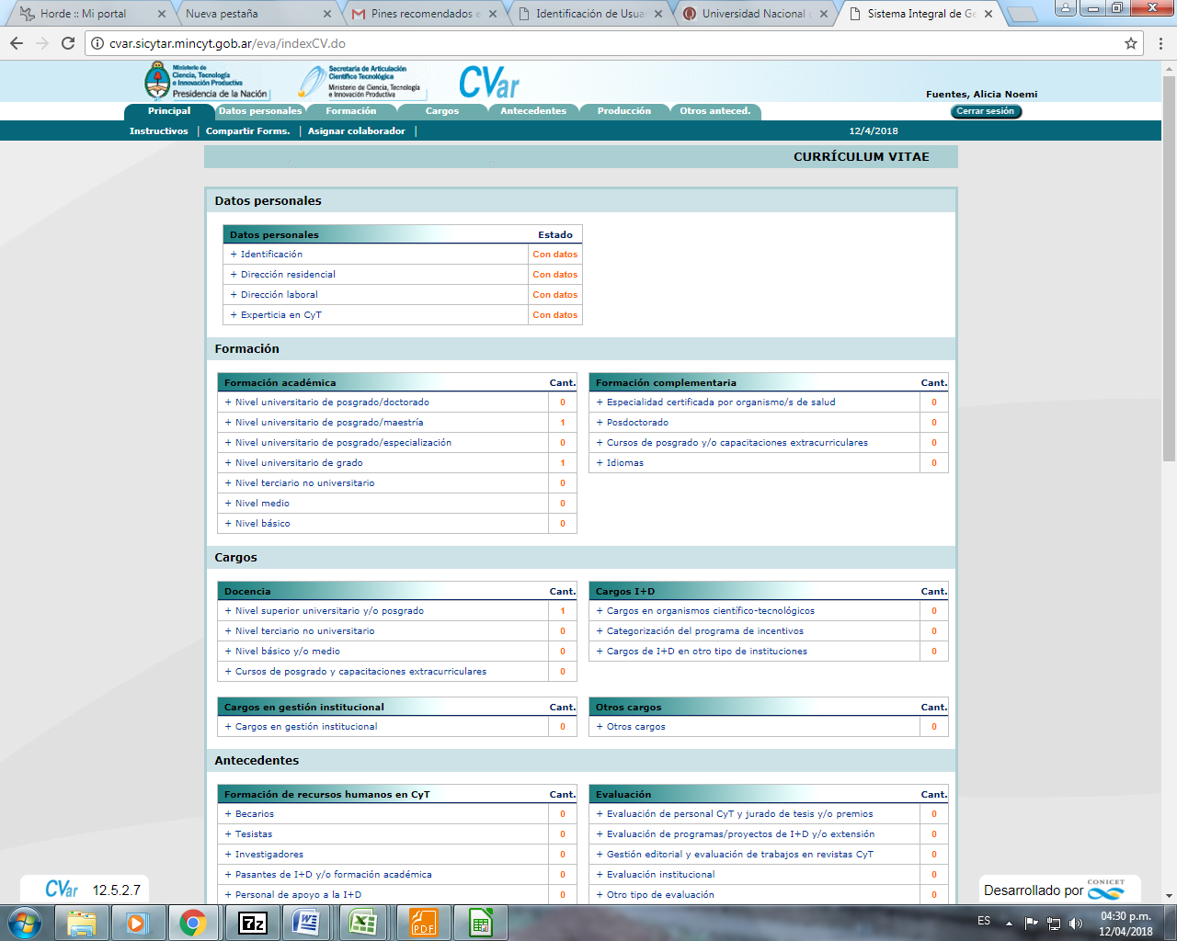

Seleccione **“Compartir formulario”**

1. **Seleccione CONICET- Ingrese una clave.**

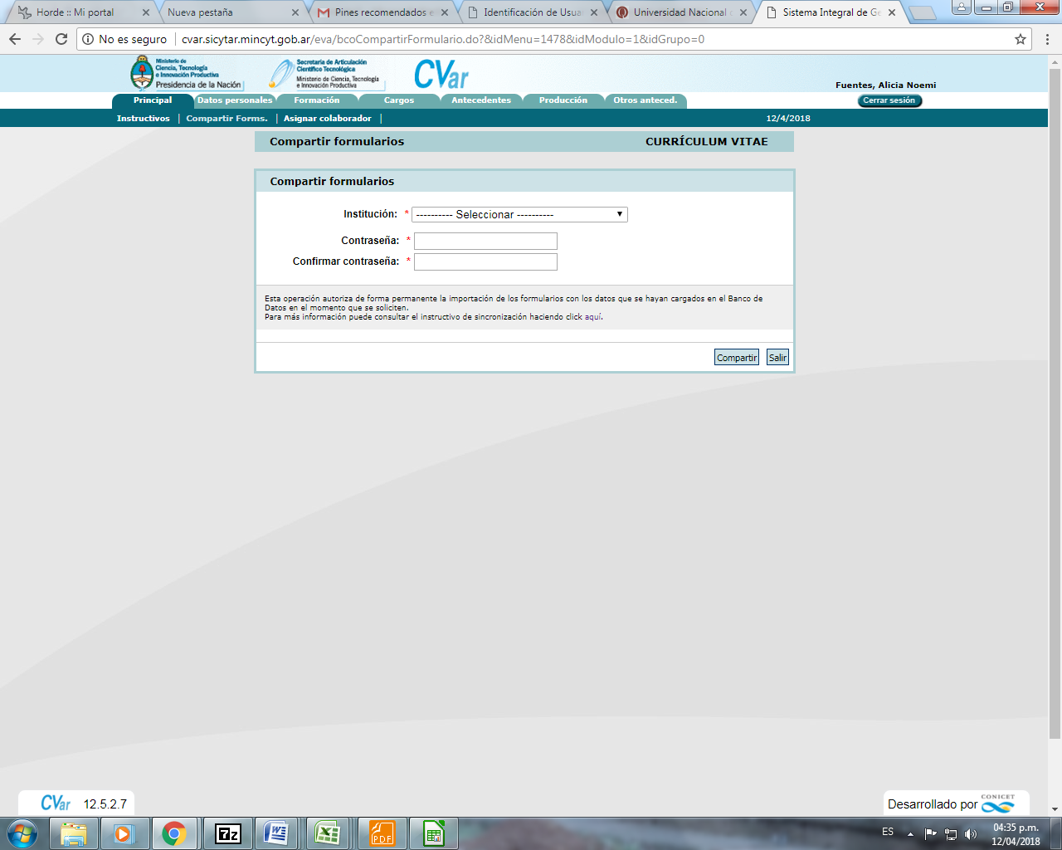

Seleccione **“CONICET”**

Ingrese una contraseña. Esta contraseña le será requerida en las plataformas del SIGEVA para realizar las migraciones de datos.

1. **Luego ingrese a SIGEVA CONICET / CONICET Intranet** [**https://si.conicet.gov.ar/**](https://si.conicet.gov.ar/)

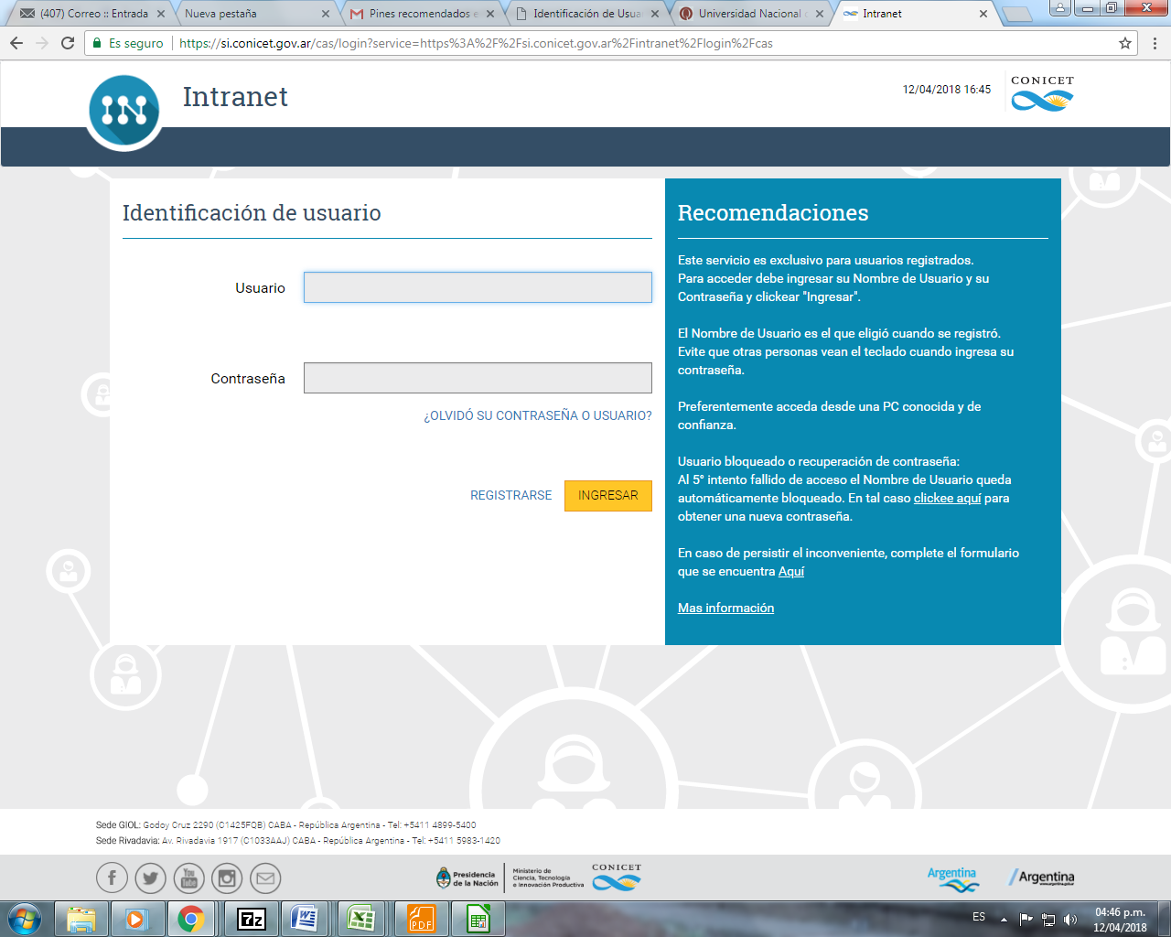

**Si no tiene un usuario, regístrese y genérese uno**

1. **Ingrese a SIGEVA CONICET con su usuario y contraseña**

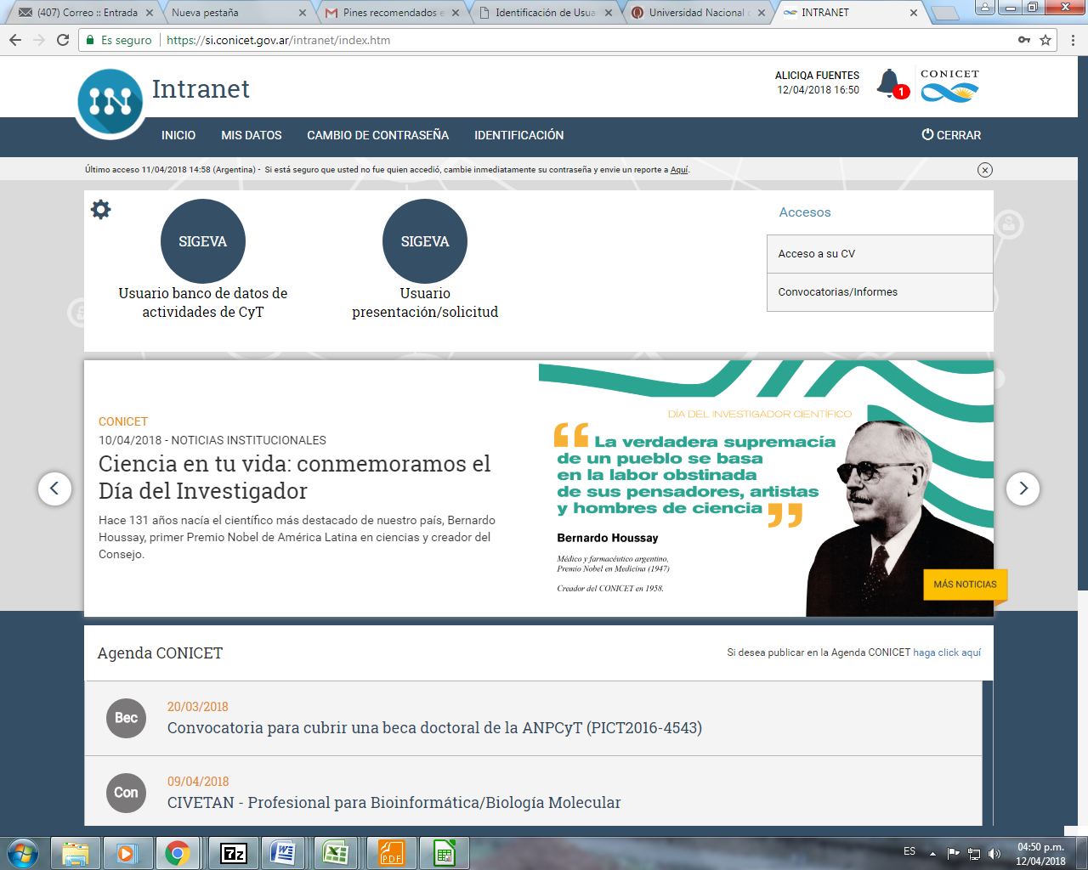

**Ingrese a banco de datos**

1. **En la solapa principal seleccione compartir formulario.**

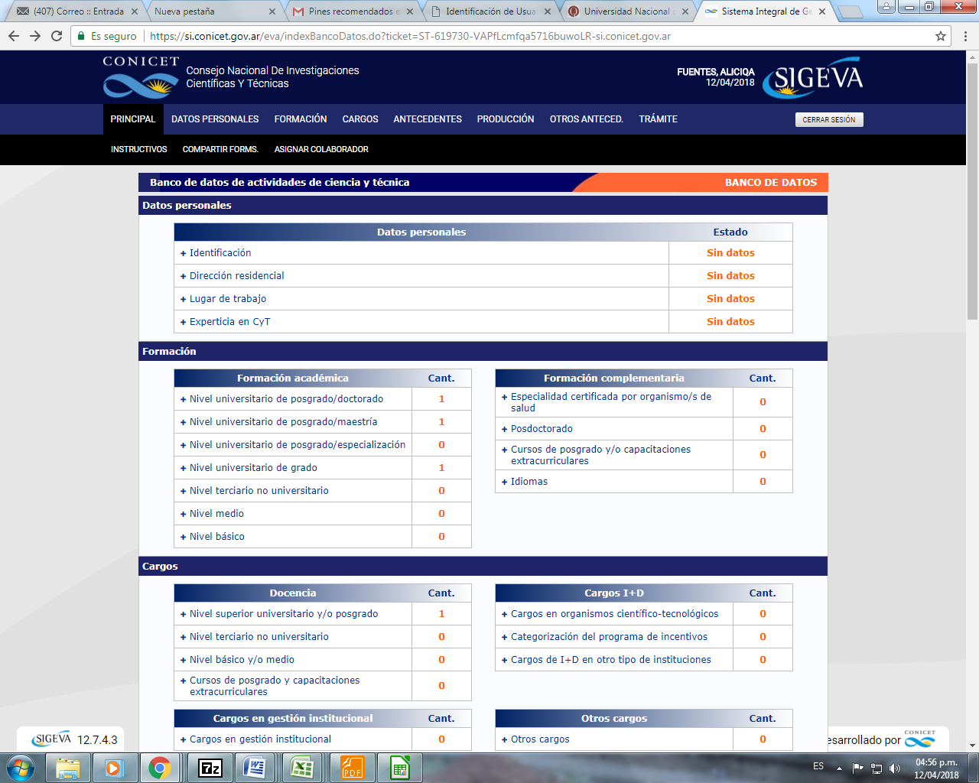

**Seleccione “Compartir formulario”**

1. **Seleccione CVAR**

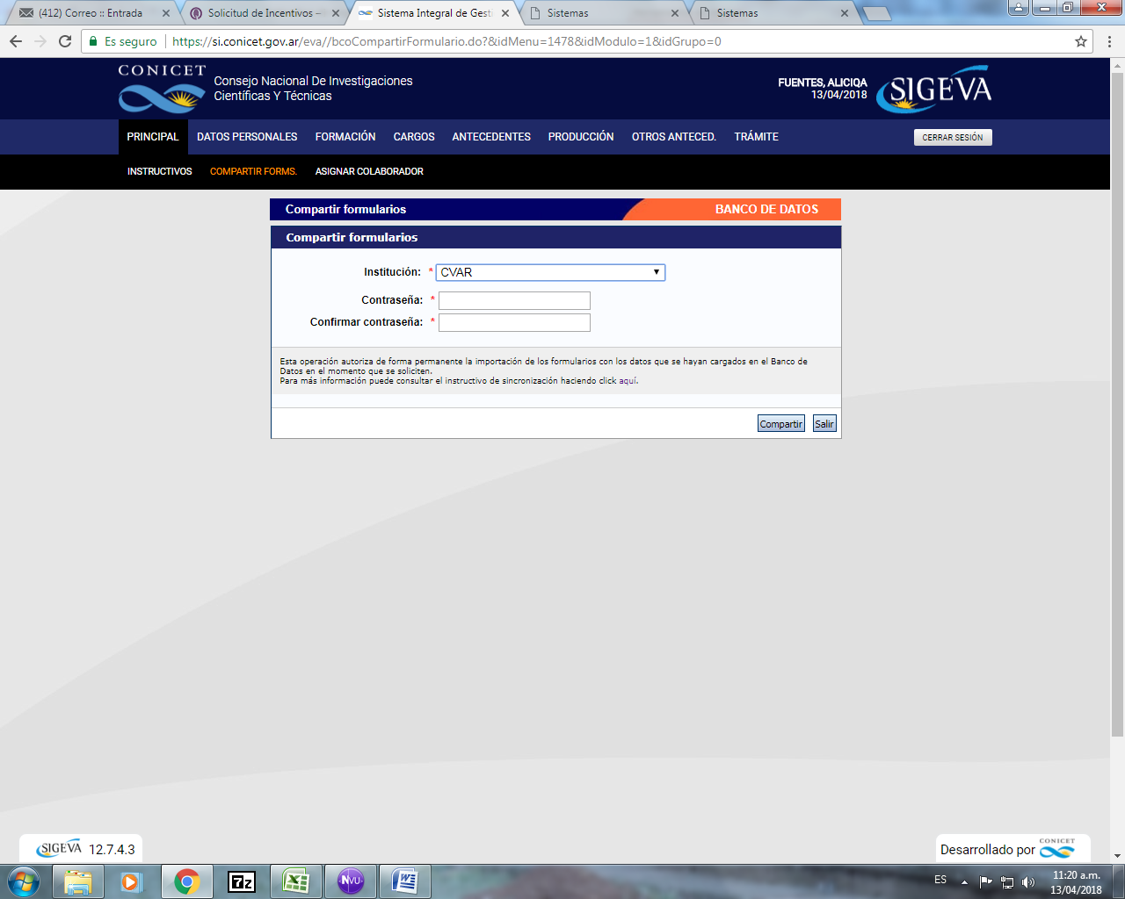

**Insertar la Clave consignada en el punto 2 de este instructivo**

**Seleccione “CVAR”**

1. **Ingrese a cada ítem para comenzar la migración.**

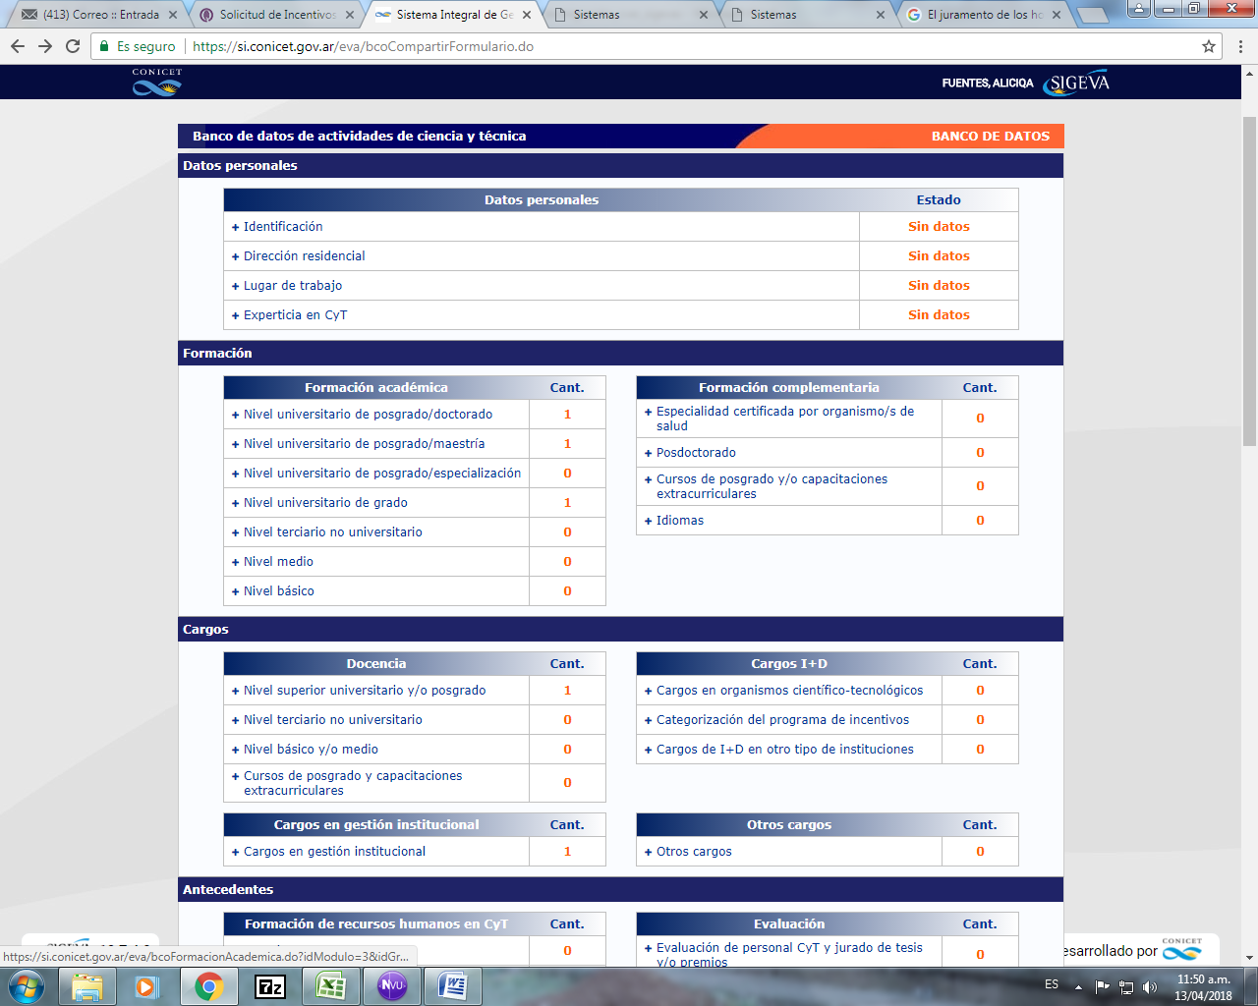

**Debe ingresar ítem por ítem en donde tenga información cargada en el CVAR**

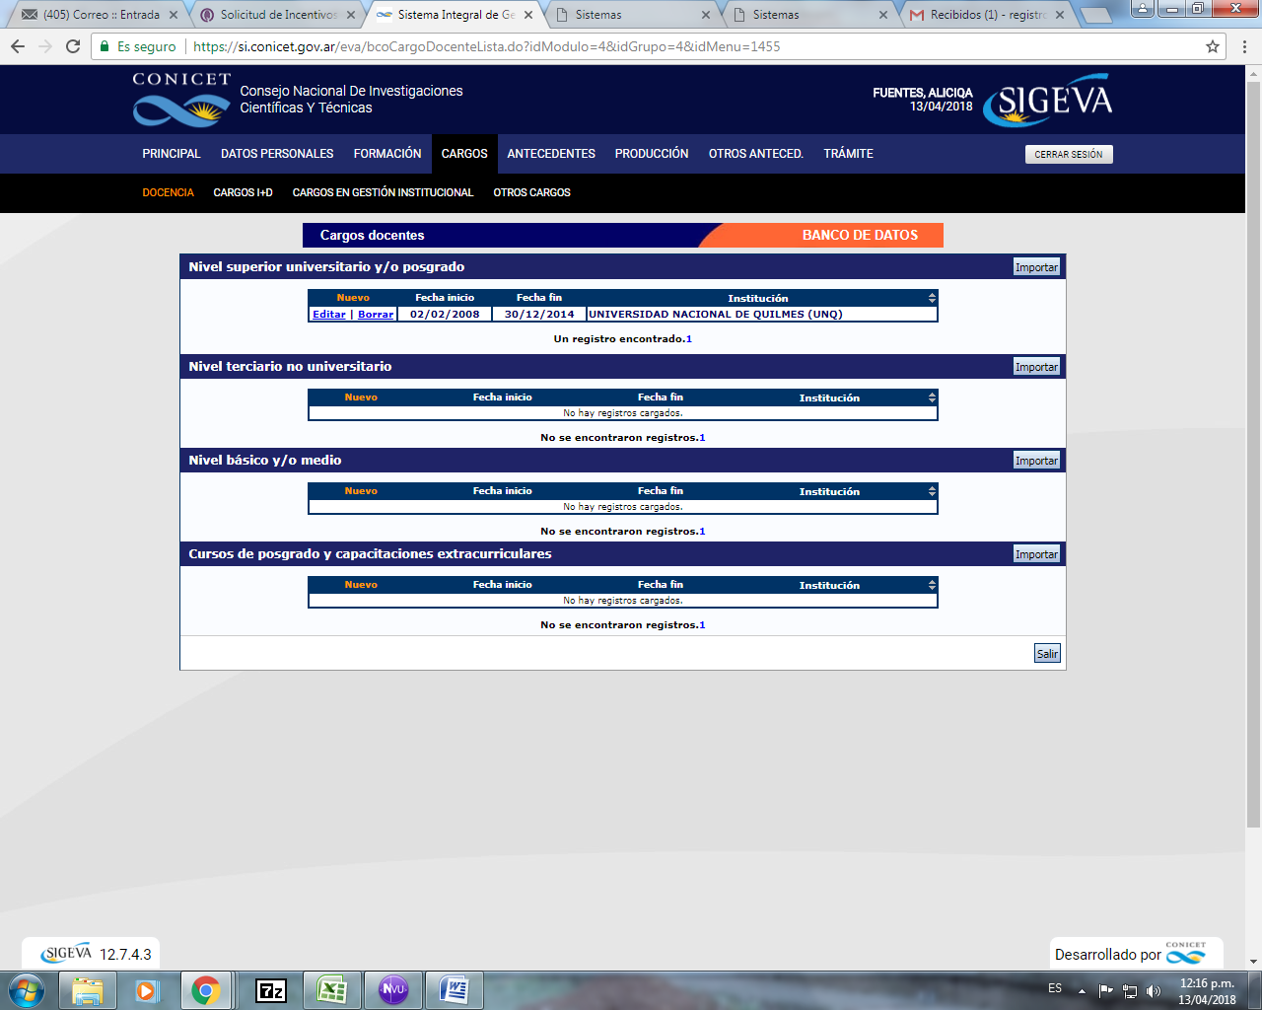

**Seleccione IMPORTAR en cada caso**

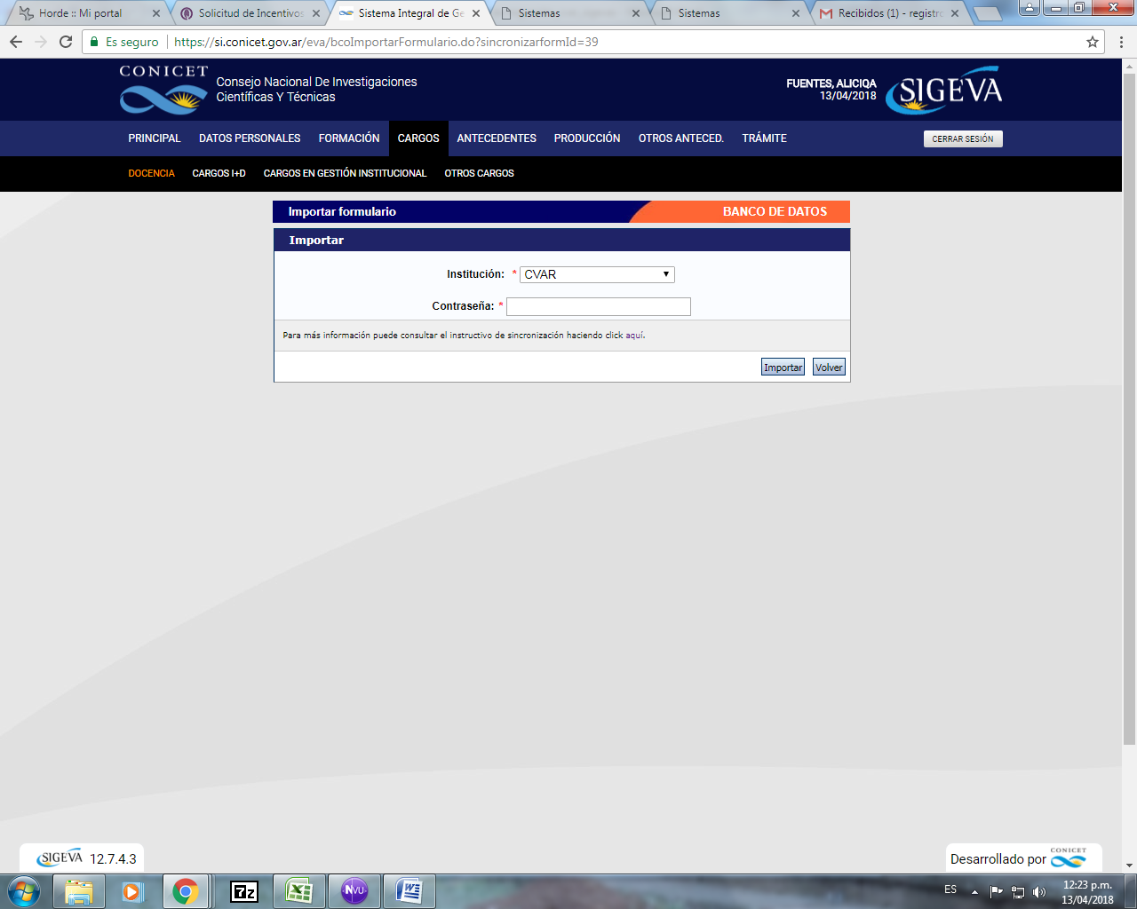

**Luego seleccione CVAR y coloque la contraseña consignada en el punto 2.**

**\*\*Repita este procedimiento en cada ítem que contenga información\*\***

**Con estos procedimientos está completa la migración del CVAR al SIGEVA CONICET.**

1. **Ingrese al SIGEVA UNQ** [**https://unq.sigeva.gob.ar/**](https://unq.sigeva.gob.ar/)

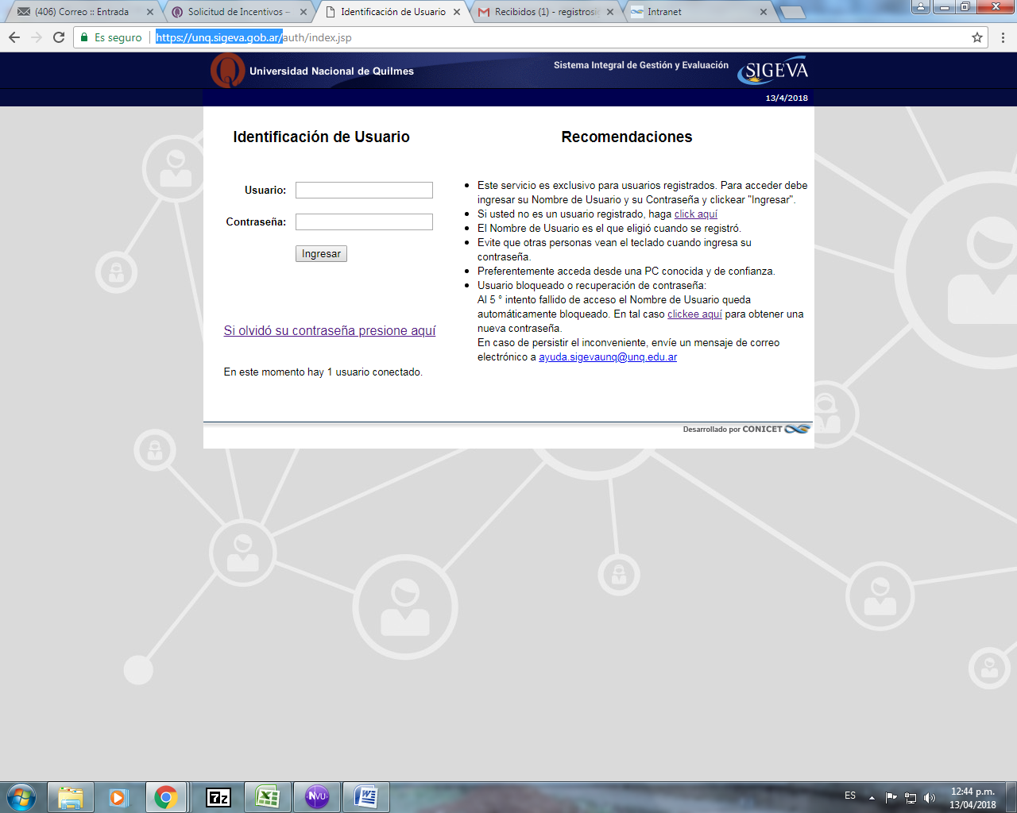

**Luego de registrarse ingrese al SIGEVA UNQ**

**Regístrese en SIGEVA UNQ.**

1. **Comparta formularios**

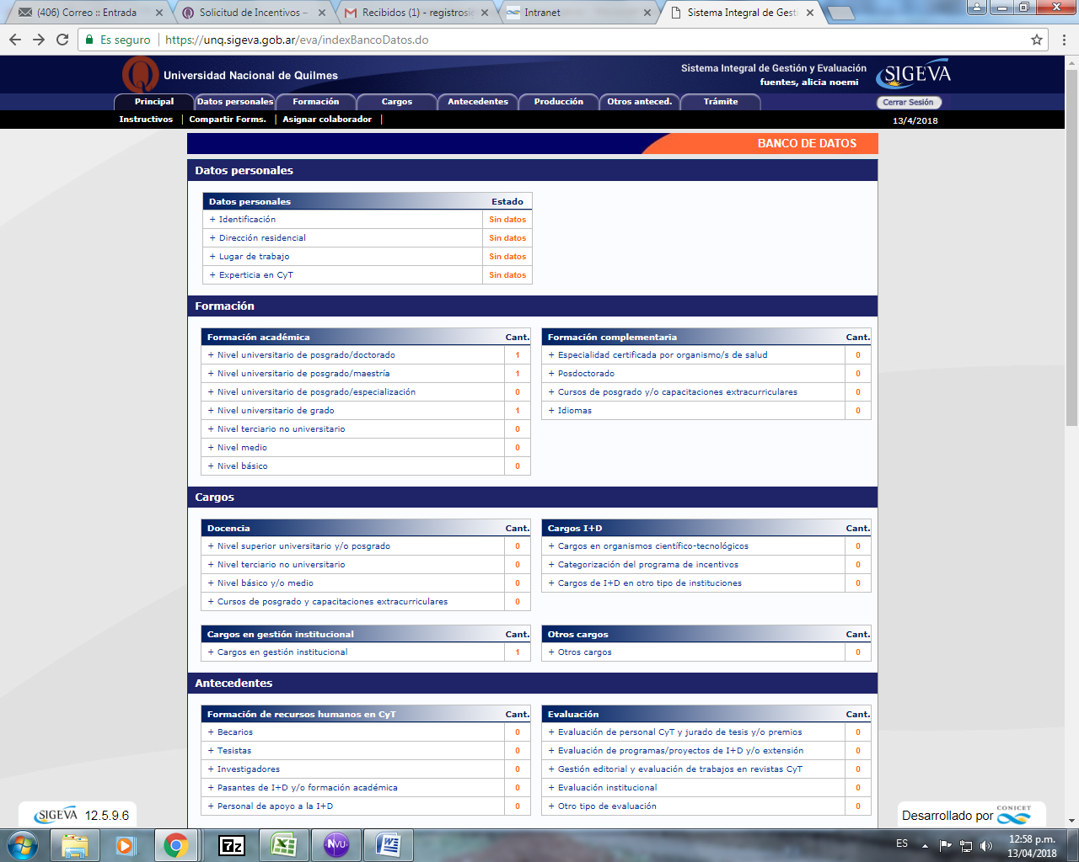

**Seleccione “Compartir Formulario”**

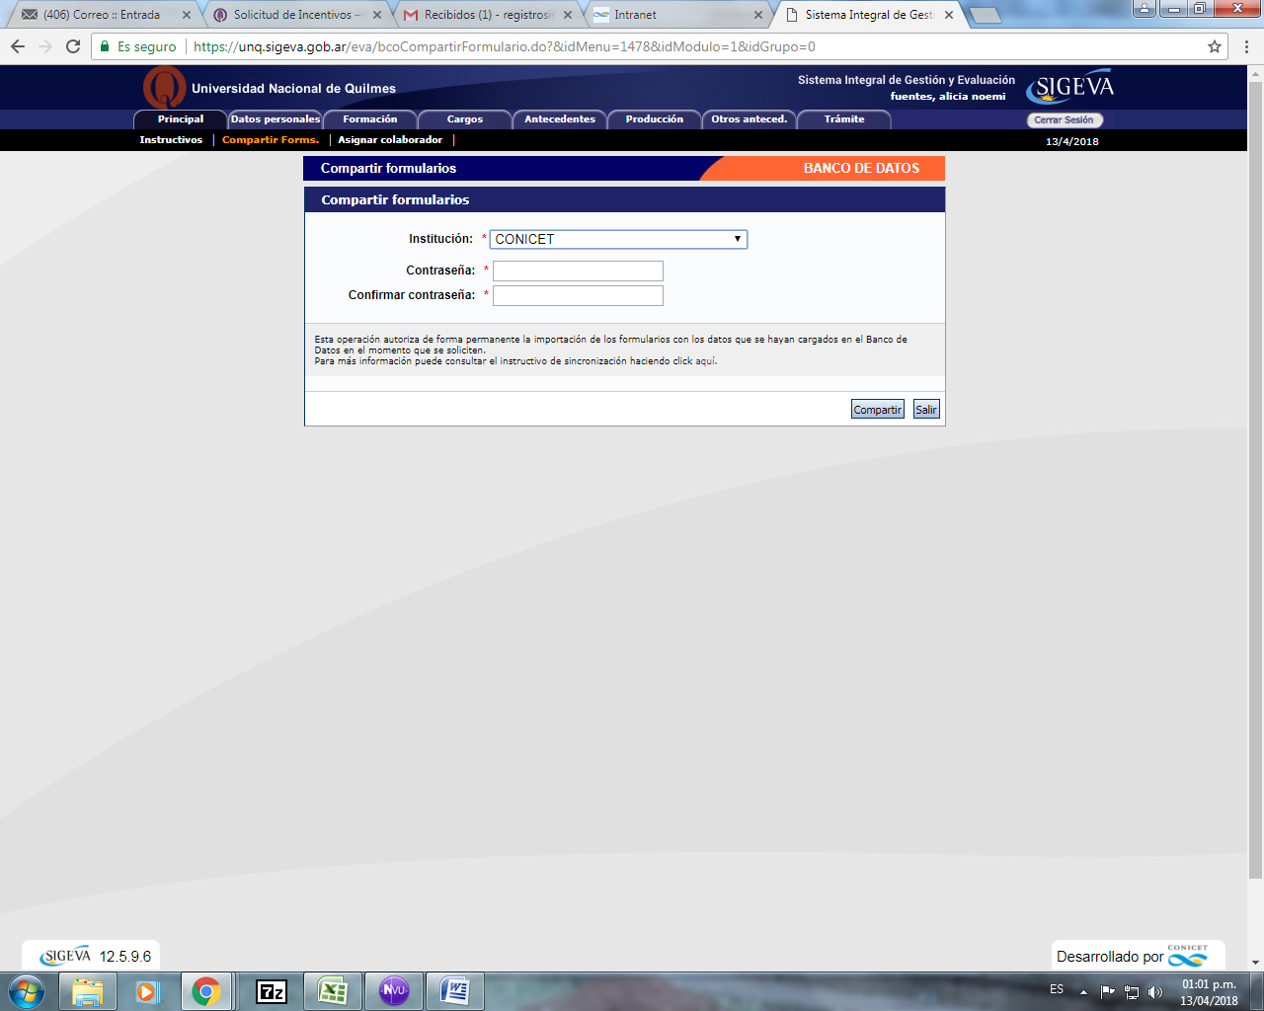

**Seleccione CONICET e introduzca una contraseña**

1. **Ingrese al SIGEVA CONICET**

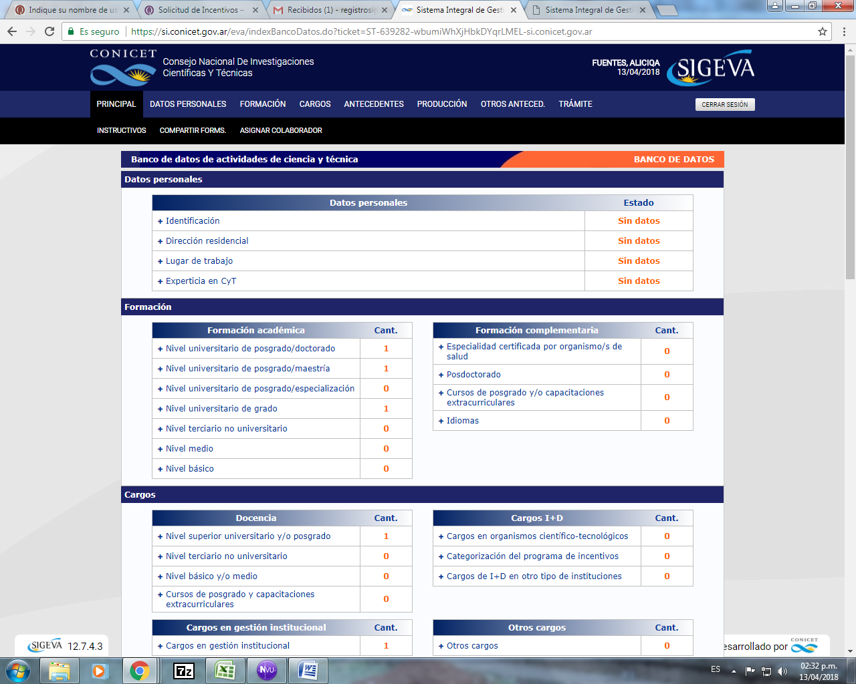

**Seleccione “Compartir Formulario”**

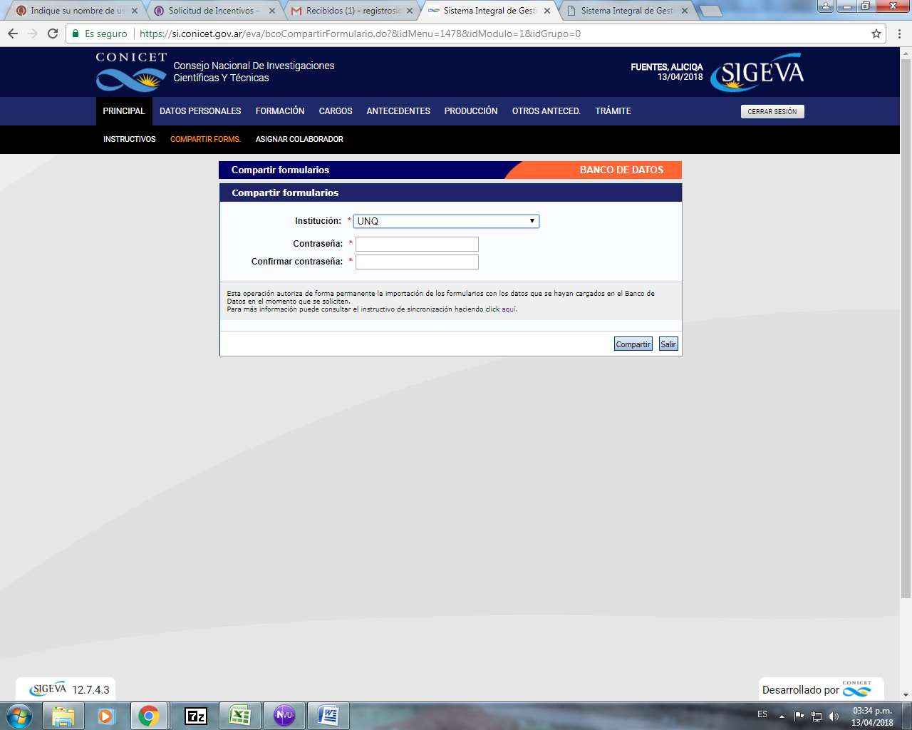

**Elija UNQ e introduzca la contraseña consignada en el punto 9.**

1. **Reingrese al SIGEVA UNQ para importar los datos de SIGEVA CONICET**

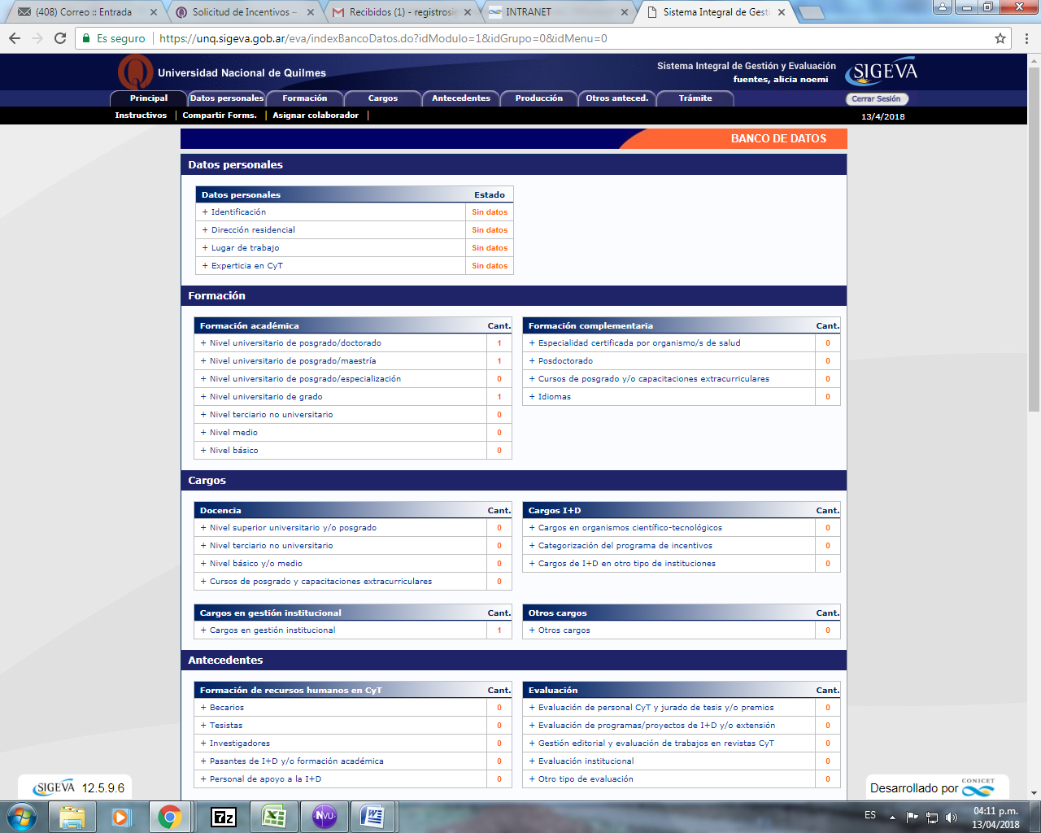

**Debe ingresar ítem por ítem en donde tenga información cargada en el SIGEVA CONICET**

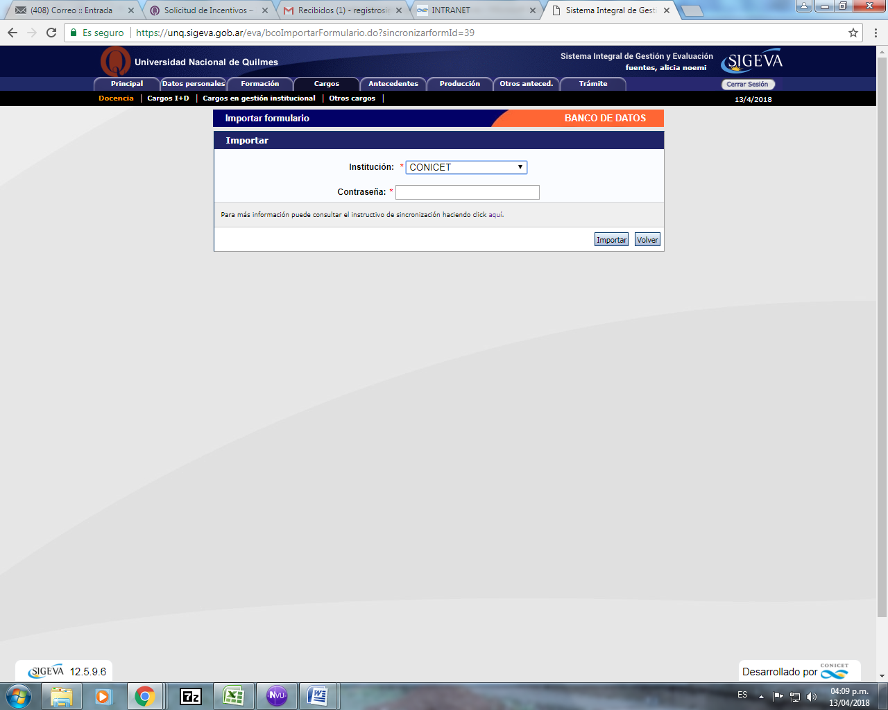

**\*\*Repita este procedimiento en cada ítem que contenga información\*\***

**Con estos procedimientos está completa la migración del SIGEVA CONICET al SIGEVA UNQ.**

**Seleccione IMPORTAR en cada caso, se le abrirá el siguiente cuadro. Seleccionar CONICET y colocar la contraseña consignada en el punto 9**

**IMPORTANTE: Una vez realizada toda la migración ingrese al SIGEVA UNQ y complete todos los campos de la solapa DATOS PERSONALES, es decir IDENTIFICACIÓN, DIRECCIÓN RESIDENCIAL, LUGAR DE TRABAJO y EXPERTICIA EN CyT.**